PROCEDURA PER DELEGA A CONGRESSO NAZIONALE

SEGRETARIO, PRESIDENTE E AMMINISTRATORE possono compilare e stampare DELEGHE

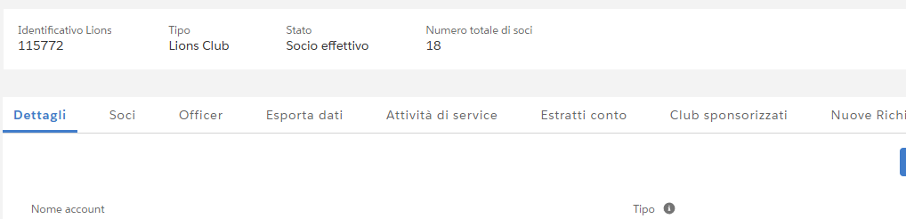
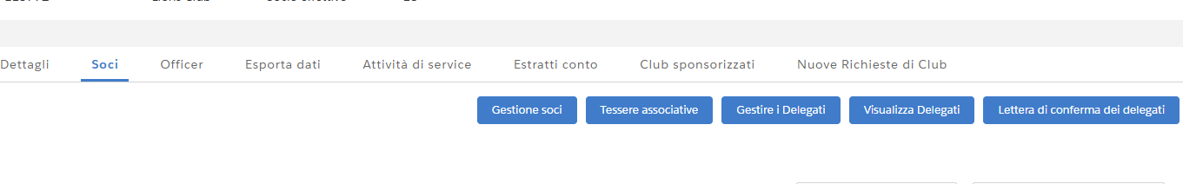
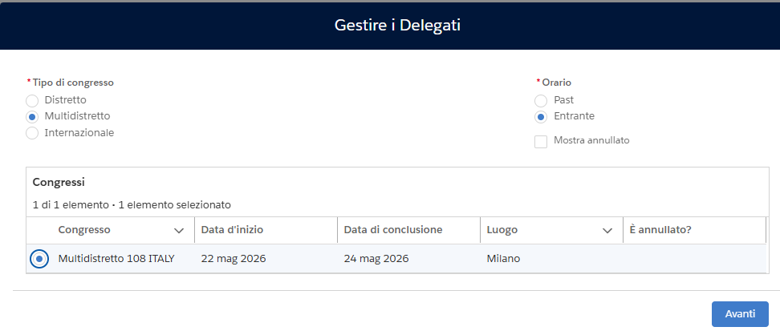

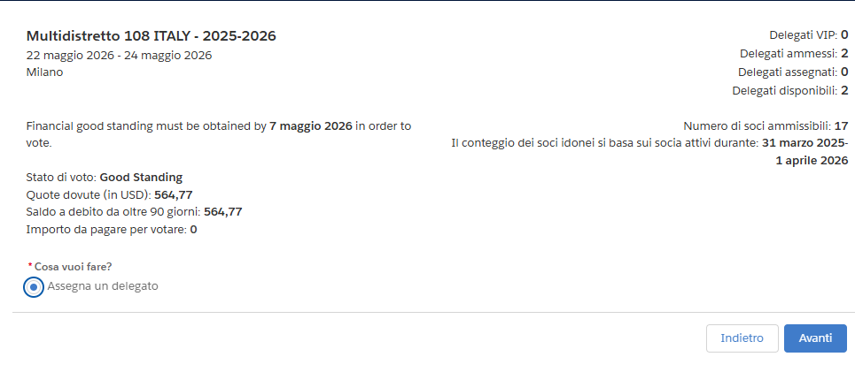
scegliere socio delegato
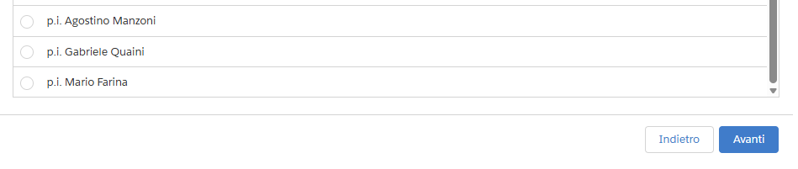

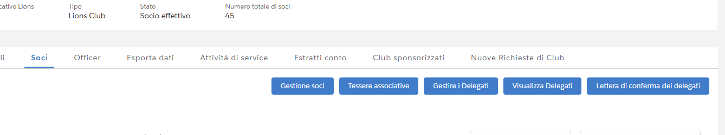

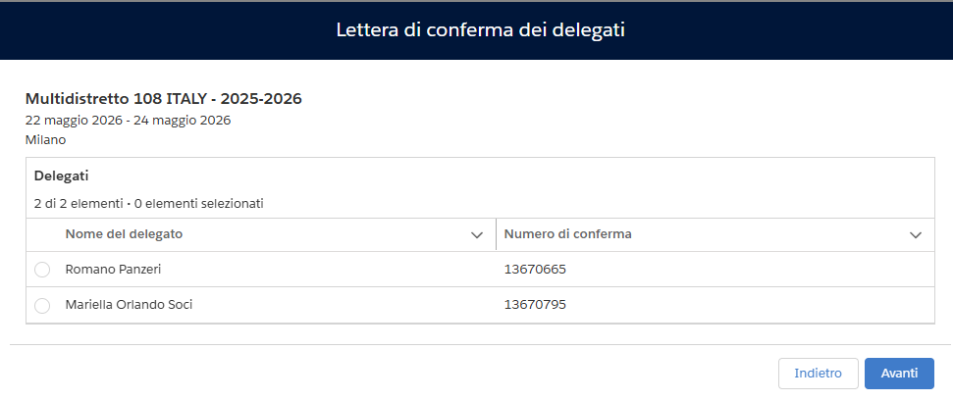
Per ogni delegato stampare lettera di conferma

